和上次的差不多 但是修改了一些细节的说法 在我这个基础上改

针对问题和模型的改进遗传算法的细节

产生初始种群

在产生方法上有两种：一是完全随机产生，它适合于对问题的解无任何先验知识的情况。随机性较强，因而也较公正。二是某些先验知识可转变为必须满足的一组要求，然后在满足这些要求的解中在随机地选取样本。

虽然第二种方法这样选择初始种群可使遗传算法更快的达到最优解。种群有一定的目标性和代表性，但取例不如完全随机的广泛，而且先验知识是否可靠也是一个问题。尤其是在前面结果可以看出，不一定补贴的金额越大就对某个城市越有利，所以综合来说，我们选择完全随机产生的方法。

并且在分析问题后，我们的种群的内容并不是常规的二进制值，而是一段选取自0~20的长度为8目标序列，作为我们的补贴金额向量，这样的数据结构可以方便我们计算适应度和交叉。

适应度函数

根据模型和种群内容，我们可以直接根据种群的个体序列来对主成因分析法中的价格因子进行修改，再重新计算缓解度后直接求出平均缓解度除以个体序列综合（即补贴金额总和）的结果，作为适应度大小。并且为了方便后面的筛选，在返回值上应该同时设置最大值和最小值，并且暂时修改成负值，这样的话可以直接挑选最小值进行选择。对于某个个体，适应度越小说明该个体越优秀，适应度越大说明个体越差。

这里要写个适应度函数的值 我会在纸上写

选择

针对本题的特点来设置，选择将使适应度较小(优良)个体有较大的存在机会，而适应度较大（低劣）的个体继续存在的机会也较小。我们采用赌轮选择机制，令Σfi表示群体的适应度值之总和，fi表示种群中第i个染色体的适应度值，它产生后代的能力正好为其适应度值所占份额fi／Σfi。

交叉

基于类路径表示的编码方法，要求一个个体的染色体编码中不允许有重复的基因码，也就是说要满足任意一个路口必须而且只能匹配一个平台的约束。基本遗传算法的交叉操作生成的个体一般不能满足这一约束条件。这里我们选择部分匹配交叉(PMX)方法。

部分匹配交叉操作要求随机选取两个交叉点，以便确定一个匹配段，根据两个父个体中两个交叉点之间的中间段给出的映射关系生成两个子个体。

下面这个图里的话和举例你衡量一下要不要放

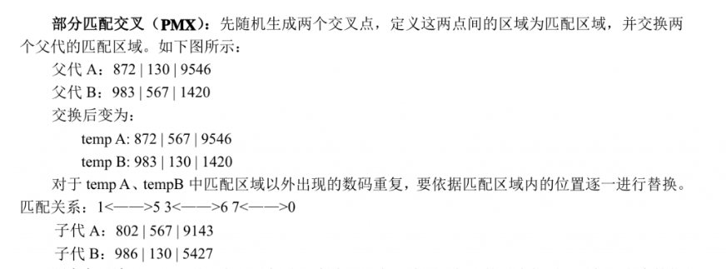

变异

上面分析过，基于二进值编码的变异操作不能适用，不能够由简单的变量的翻转来实现。在序列选择问题中个体的编码是目标的序列，随机的在这个序列抽取两个路口，然后交换他们的位置。这样就实现了个体编码的变异，算法如下：

1、产生两个0到1之间的随机实数；

2、将这两个随机实数转化为0到n（目标城市数）-1之间的随机整数；

3、将这两个随机整数指代的城市补贴金额进行交换；